人工智能引導人類直覺産生的甲骨新綴第11—20組

（首發）
蔣玉斌1*✉️ 李霜潔2*✉️ 楊熠1*
1 復旦大學出土文獻與古文字研究中心 “古文字與中華文明傳承發展工程”協同攻關創新平臺
2 清華大學計算機科學與技術系
（jiangyubin@fudan.edu.cn,lishuangjie@tsinghua.edu.cn）

本文爲《人工智能引導人類直覺産生的甲骨新綴十組》的接續，選介運用“知微綴（RejoinX）”產生的甲骨新綴，編號爲第11—20組。

第11組
A：宮藏馬145
B：宮藏馬152
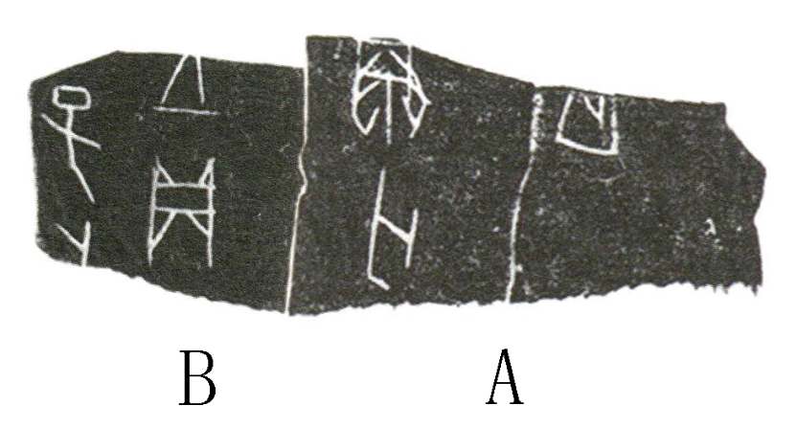
說明：經實物驗證，綴合成立。

第12組
A：【〔[合集13604正（丙427）+乙7092+乙7903]+R044119〕+乙補0797+乙補0863+乙補2085+乙補1876+乙補2137+乙補2138】+乙1346
B：乙補6044
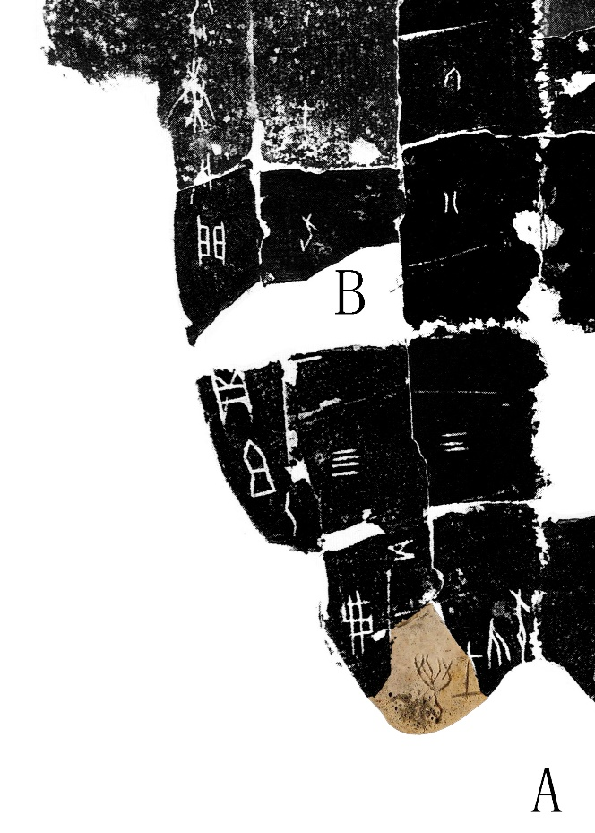
（局部圖版）
說明：A版綴合情況參《人工智能引導人類直覺産生的甲骨新綴十組》第2組。

第13組
A：〔綴彙0237（丙219+）+乙補0764倒+乙補0786倒〕+乙補0541
B：乙補1087
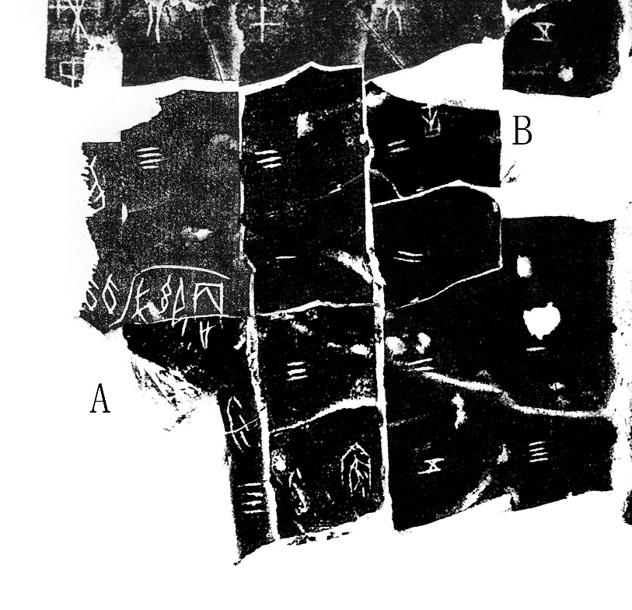
（局部圖版）
說明：A版綴合情況參林宏明《甲骨新綴第612-613例》第612例，及《甲骨新綴第688-693例》第693例。
按：本組經實物驗證，綴合成立。另外，此前綴入A版的乙0916、乙補2175兩版，折痕、正反面痕跡、尺寸等皆與A版不合，應撤出另作考慮。乙0916與乙補2175也不能綴合。

第14組
A：綴彙0827+乙7670
B：乙3739
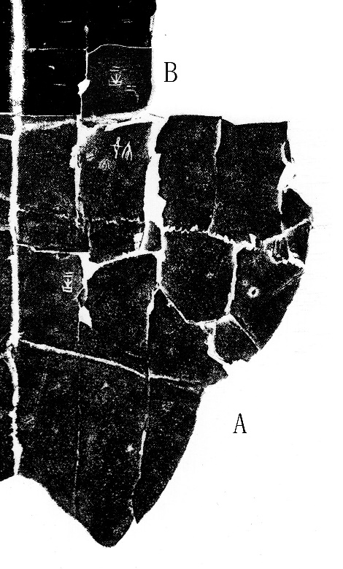
（局部圖版）
說明：A版綴合情況參林宏明《甲骨新綴第652-654例》第653例。

第15組
A：R044575（乙2424+）
B：乙4239
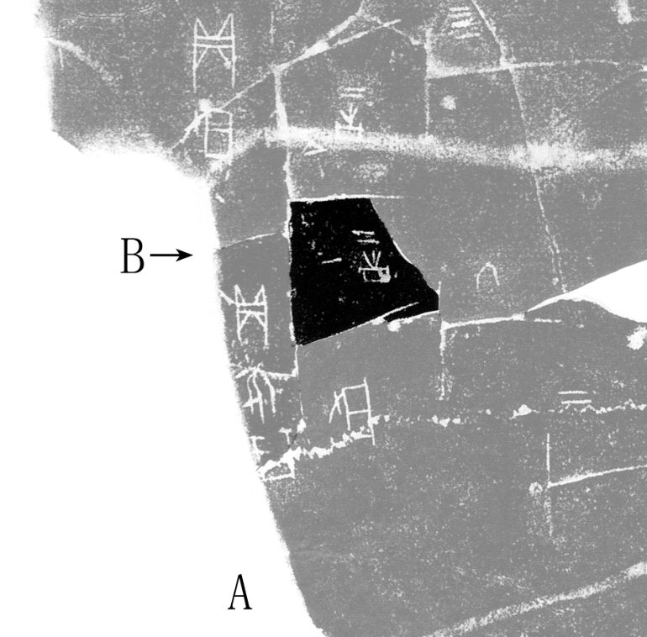
（局部圖版）

第16組
A：〔（乙5898+乙8115）+（乙6364+乙補5536）〕—乙8349
B：乙補5705倒
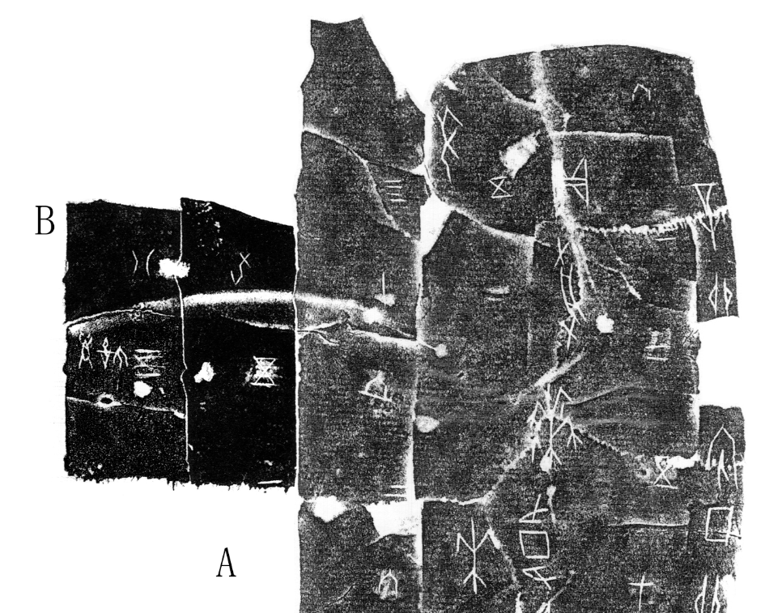
（局部圖版）
說明：A版綴合情況參林宏明《甲骨新綴第652-654例》第652例，及《甲骨新綴第655例》。

第17組
A：丙349（合集00974正）
B：乙補6637倒
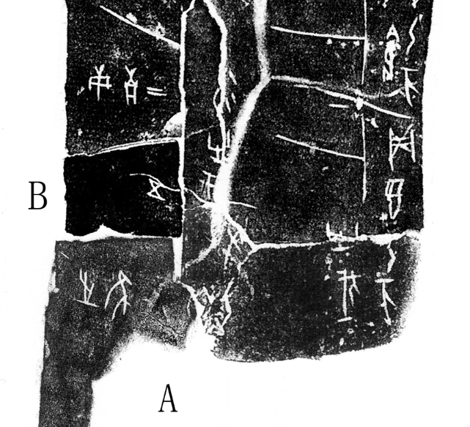
（局部圖版）

第18組
A：丙631（丙407+，合集00905+）+乙補6257倒【史語所綴合】
B：乙補6177
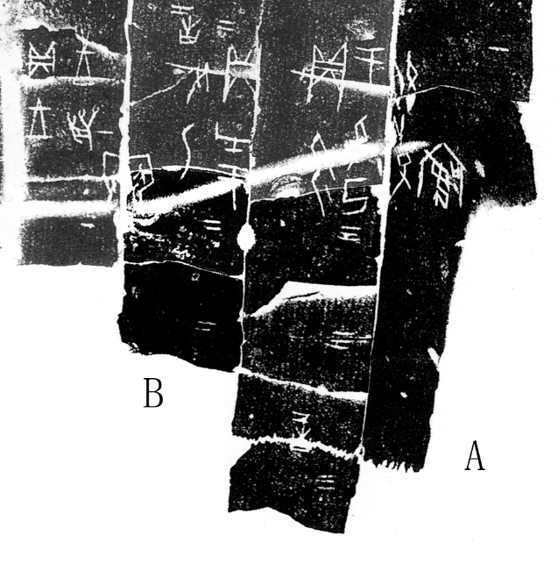
（局部圖版）

第19組
A：醉古099
B：乙補6575倒
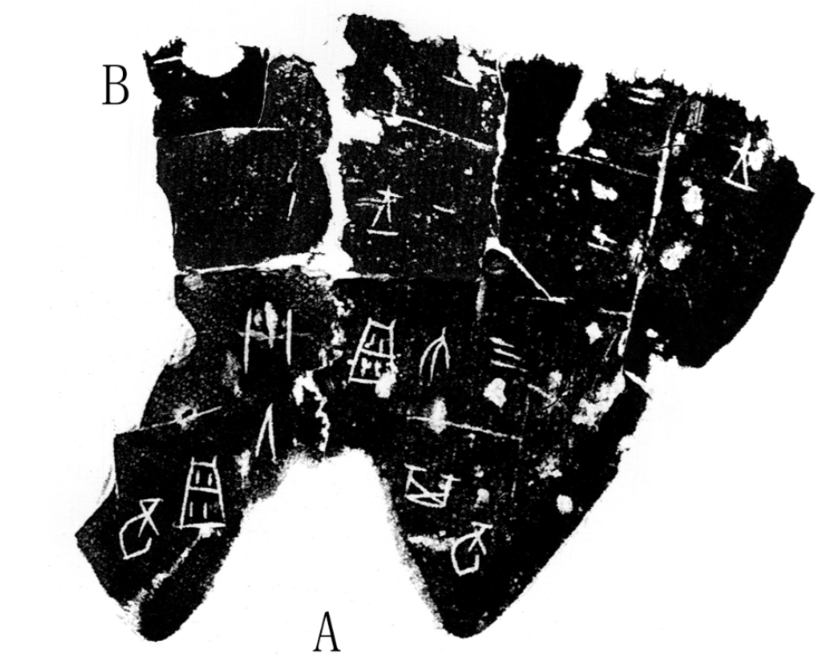

第20組
A：丙147（合集14206正）
B：乙補6401
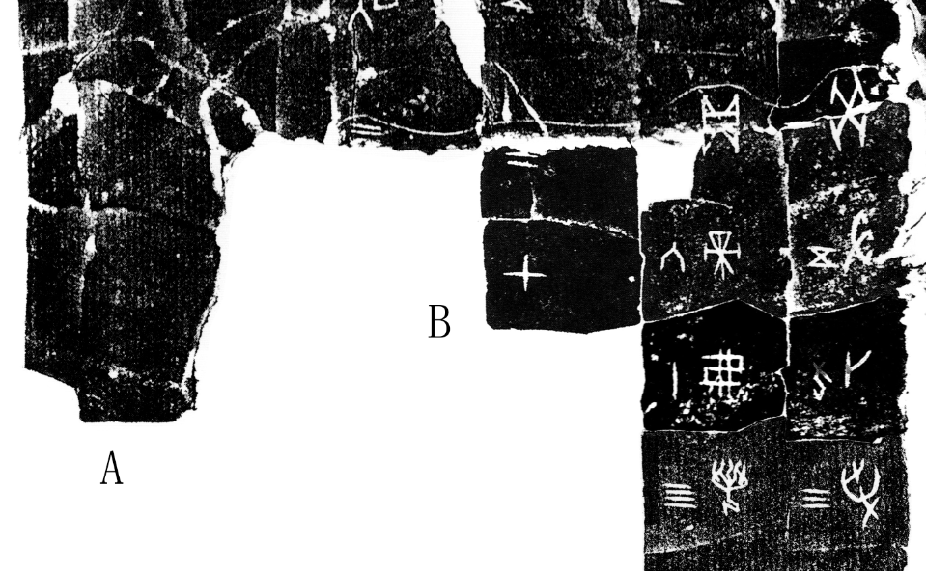
（局部圖版）
說明：①R042575將乙補6401和乙補6553綴合，按此係誤綴，今將二者分離之後，方得新綴。②兆序“二”字口內有朱色，“七”亦略可見，與同組兆序情況相合。

附記：本文係復旦大學人文社科先導計劃項目（IDH3148010）成果之一。

* 同等貢獻者。 蔣玉斌、李霜潔、楊熠：《人工智能引導人類直覺産生的甲骨新綴十組》，復旦大學出土文獻與古文字研究中心網站2023年10月12日，http://www.fdgwz.org.cn/Web/Show/11063。
蔣玉斌、李霜潔、楊熠：《人工智能引導人類直覺産生的甲骨新綴十組》，復旦大學出土文獻與古文字研究中心網站2023年10月12日，http://www.fdgwz.org.cn/Web/Show/11063。
先秦史研究室網站2016年3月22日，https://www.xianqin.org/blog/archives/6148.html。
先秦史研究室網站2016年7月28日，https://www.xianqin.org/blog/archives/6573.html。
先秦史研究室網站2016年7月28日，https://www.xianqin.org/blog/archives/6573.html。
先秦史研究室網站2016年5月13日，https://www.xianqin.org/blog/archives/6350.html。
先秦史研究室網站2016年5月13日，https://www.xianqin.org/blog/archives/6350.html。
先秦史研究室網站2016年5月17日，https://www.xianqin.org/blog/archives/6353.html。

